РЕСПУБЛИКА КАЗАХСТАН
Производственный кооператив ЦЕЛИНГИДРОМАШ

Бывший
Целиноградский насосный завод

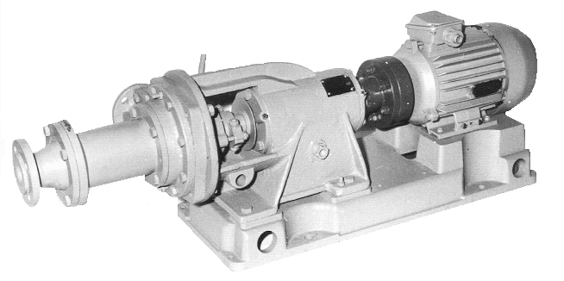

АГРЕГАТ

ЭЛЕКТРОНАСОСНЫЙ

МАРКИ Х2/30-Р

Агрегаты электронасосные марки Х2/30-Р (в дальнейшем агрегаты) предназначены для перекачивания химически активных и нейтральных жидкостей плотностью не более 1700 кг/м³, кинематической вязкостью до 30×10⁻⁶ м²/с, имеющих твердые включения не более 0,2 мм, объемная концентрация которых не более 0,1 % с температурой перекачиваемой жидкости от 0 до +70°С.
Насосы, входящие в агрегат, выпускаются в климатическом исполнении УХЛ, категории размещения 4 ГОСТ15150-69, изготавливаются:
- по материалу проточной части – Р (детали проточной части покрыты резиной 51-1632 ТУ38-1051082-86);
- по типу уплотнения вала насоса:
а) с двойным сальниковым уплотнением – СД;
б) с одинарным торцовым уплотнением – 3а.
Агрегаты общепромышленного исполнения не допускают установки и эксплуатации их во взрыво- и пожароопасных производствах и не должны использоваться для перекачивания горючих и легко воспламеняющихся жидкостей, а также для перекачивания диэлектрических жидкостей с удельным сопротивлением 10⁵ Ом*м и выше.
Условное обозначение агрегата при заказе, переписке и в другой документации принято в соответствии с ГОСТ10168.0-85 с обозначением климатического исполнения и категории размещения по ГОСТ15150-69.
Например: Х2/30-Р-СД-УХЛ4 СТ ПК00218035-001-2011,
где Х – обозначение типа насоса;
2 – подача в м³/ч;
30 – напор в м;
Р – условное обозначение материала проточной части насоса;
СД – двойное сальниковое уплотнение;
УХЛ – климатическое исполнение;
4 – категория размещения при эксплуатации.

Технические характеристики
Таблица 1
Наименование показателя | Норма
Подача, м³/ч  Напор, м  Частота вращения, об/мин  Допускаемый кавитационный запас, м  Мощность насоса, кВт (при р=1000 кг/м³)  КПД, %, не менее  Утечка через уплотнение, л/ч, не более:  - торцовое  - сальниковое  Давление на входе в насос, МПа (кгс/см²), не более  Габаритные размеры, мм  Масса агрегата с эл. двигателем А90L2, кг  Параметры энергопитания:  Частота тока, Гц  Напряжение, В | 2  30  2900  3,5  1,1  18  0,03  5,0  0,35 (3,5)  см. рисунок  115  50  220/380

Габаритный чертеж агрегата Х2/30-Р

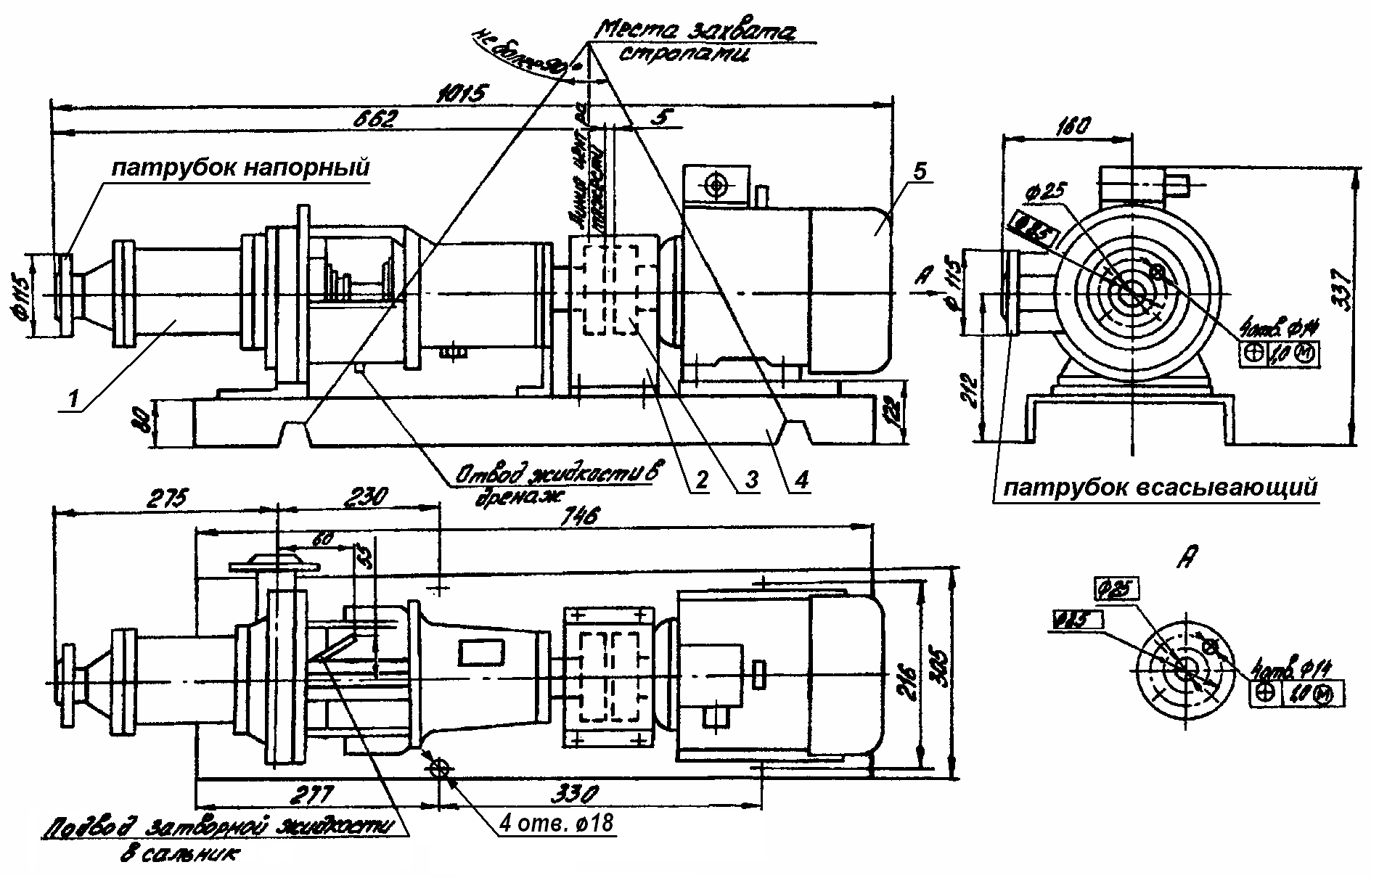

1 – насос, 2 – кожух, 3 – муфта, 4 – плита фундаментная, 5 - двигатель

Характеристика агрегата Х2/30-Р
испытано на воде n=2900 об/мин
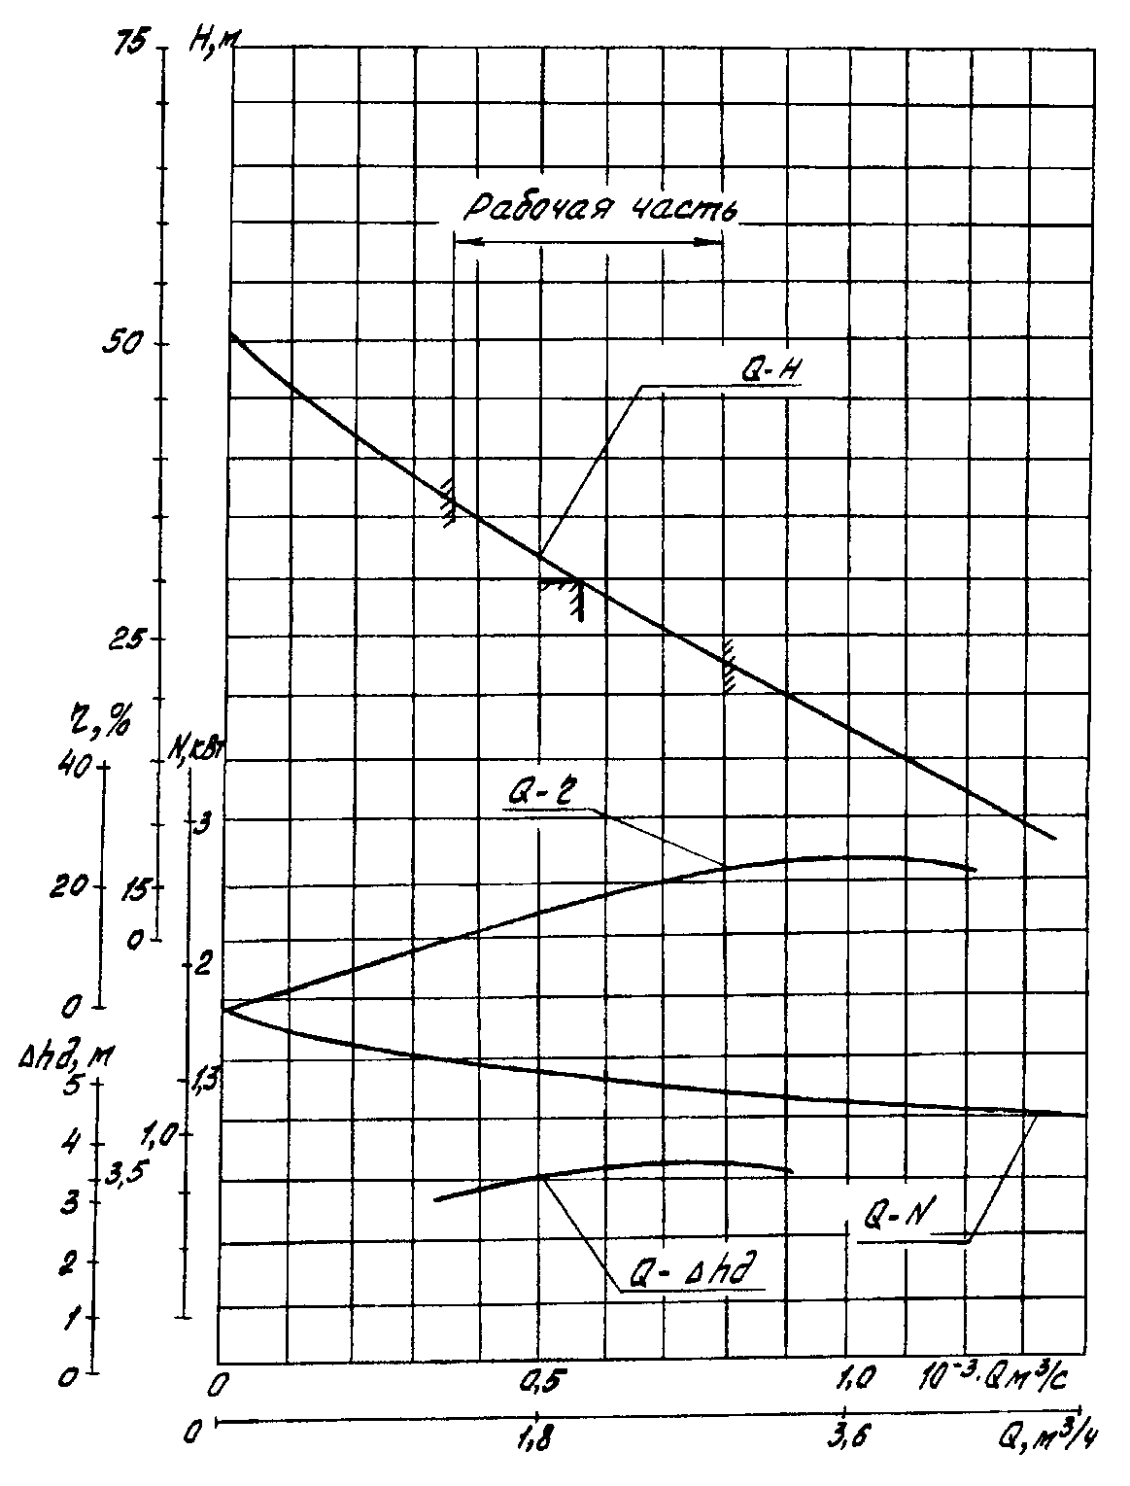

Разрез насоса Х2/30-Р
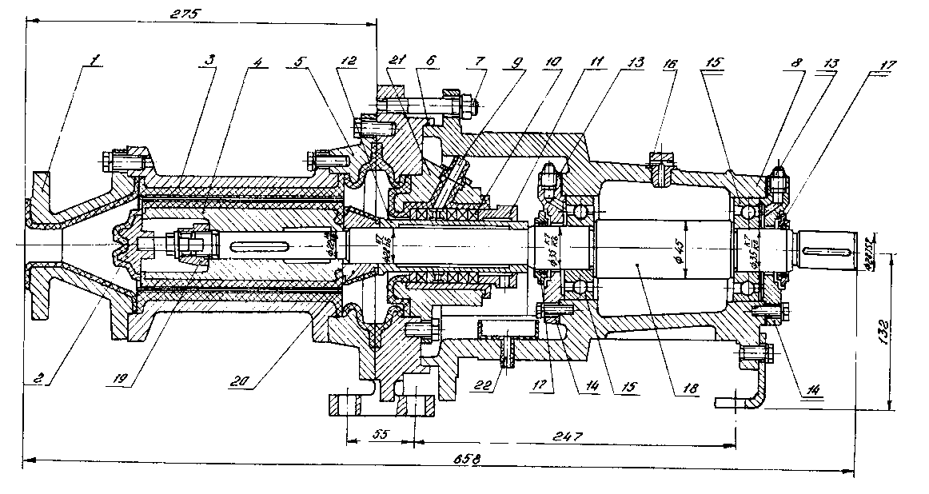

1-крышка всасывающая, 2-гайка защитная, 3-гильза корпуса, 4-колесо рабочее, 5-корпус насоса, 6-проставок, 7-шпилька, 8-корпус подшипника, 9-трубка, 10-набивка, 11-крышка сальника, 12-втулка защитная, 13-масленка, 14-крышка подшипника, 15-подшипник, 16-воздушник, 17-отбойник, 18-вал, 19-гайка рабочего колеса, 20-втулка упорная, 21-корпус сальника, 22-корыто.

Исполнение насоса с торцовым уплотнением:
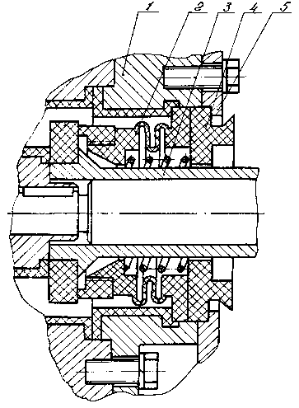

1-корпус торцового уплотнения
2-торцовое уплотнение типа 3а
3-втулка защитная
4-переходник
5-крышка торцового уплотнения

Продукция сертифицирована
Система менеджмента качества сертифицирована по ИСО 9001
Государственная лицензия № 0004518 от 30 марта 2012 г.
010000, Казахстан, г. Астана,  ул. Ж. Омарова, 111  ПК «Целингидромаш»  тел.: (717-2) 21-25-43 | факс: (717-2) 21-25-06; 21-25-37  http: www.cgm7.narod.ru  E-mail: cgm01@yandex.ru

